Pain minute
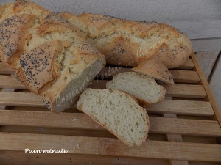
Pour 12 petits pains ou 2 gros pains
- 300 ml d'eau tiède
- 20 g de miel
- 1,5 càc de sel (7 g)
- 500 g de farine T 55
- 2,5 càc de levure sèche de boulanger ou 20 g de fraîche
- graines de sésame ou de pavot
1 plaque d'empreintes à petits pains ou simplement la plaque du four
Préchauffage du four à 180°C ou
Mettre dans le bol du robot la farine mélangée à la levure.
Faire un puits et verser l'eau tiède, le sel et le miel et mélanger pour que tout soit bien mélangé.
Pétrir pendant quelques minutes, jusqu'à ce que la pâte forme une boule qui se détache bien des parois.
Partager la pâte en 12 morceaux de 70 g, ou en 2 pâtons de 418 g environ.
Façonner des petits pains ou 2 gros pains.
Les poser dans les empreintes ou sur la plaque.
Les couvrir d'un torchon ou d'une feuille plastique et laisser lever à l'abri des courants d'air jusqu'à ce qu'ils doublent de volume (pour moi dans le four à 30° pendant environ 30 minutes).
À ce moment vous ferez des grignes ou non...
Vaporiser les pains avec de l'eau et les saupoudrer de graines de sésame.
Enfourner pour environ 30 minutes.
Laisser refroidir sur une grille.
Déguster.

